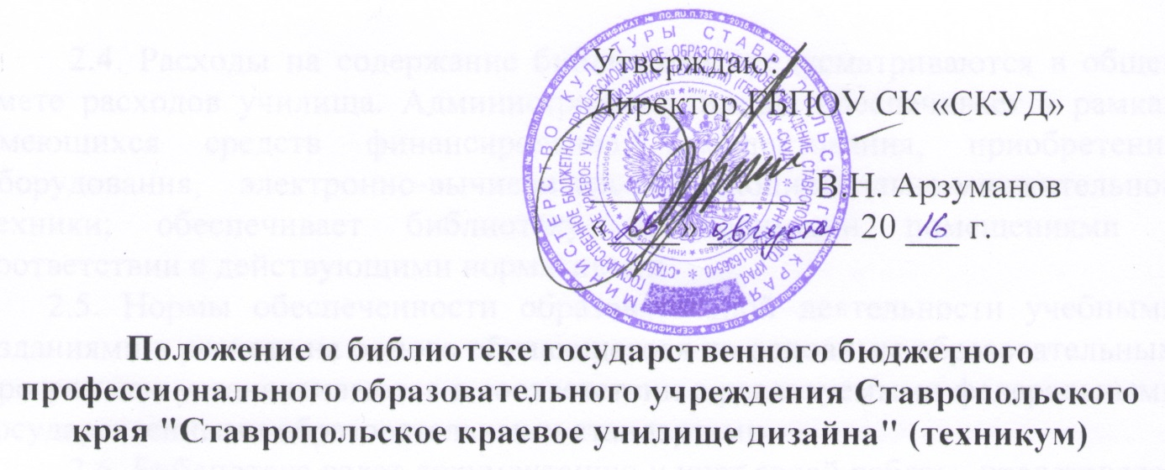
1. Общие положения
1.1. Настоящее положение разработано на основании Примерного положения о библиотеке среднего профессионального учебного заведения и Примерных правил пользования библиотекой среднего специального учебного заведения.
1.2. Библиотека является структурным подразделением государственного бюджетного профессионального образовательного учреждения Ставропольского края "Ставропольское краевое училище дизайна" (техникум) (далее – училище), обеспечивающим учебной, методической, справочной, художественной литературой, периодическими изданиями и информационными материалами учебно-воспитательный процесс, а также центром распространения знаний, духовного и интеллектуального общения, культуры.
1.3. Библиотека в своей деятельности руководствуется Конституцией Российской Федерации, Федеральным законом от 29.12.2012г. № 273-ФЗ «Об образовании в Российской Федерации», Федеральным законом от 29.12.1994 N 78-ФЗ «О библиотечном деле», постановлениями Правительства Российской Федерации и другими нормативными правовыми актами государственных органов управления образования и культуры по вопросам, отнесенным к их компетенции, Уставом училища, приказами и распоряжениями директора училища, а также настоящим Положением.

2. Управление. Структура и штаты. Материально-техническое снабжение
2.1. Руководство библиотекой осуществляет заведующий библиотекой, который подчиняется непосредственно директору училища и является членом педагогического совета ГБПОУ СК «СКУД».
2.2. Заведующий несет ответственность за выполнение возложенных на библиотеку задач и функций, определенных должностной инструкцией, за состояние техники безопасности, охрану труда и производственной санитарии.
2.3. Структура и штатное расписание библиотеки утверждаются руководителем училища в соответствии с рекомендуемыми Минобразованием России нормативами.
2.4. Расходы на содержание библиотеки предусматриваются в общей смете расходов училища. Администрация училища обеспечивает в рамках имеющихся средств финансирование комплектования, приобретения оборудования, электронно-вычислительной, копировально-множительной техники; обеспечивает библиотеку необходимыми помещениями в соответствии с действующими нормативами.
2.5. Нормы обеспеченности образовательной деятельности учебными изданиями в расчете на одного обучающегося по основным образовательным программам устанавливаются в соответствии с реализуемыми федеральными государственными образовательными стандартами.
2.6. Библиотека ведет документацию и учет своей работы, представляет отчеты и планы работы в установленном порядке.
2.7. Заведующий библиотекой несет ответственность за сохранности фондов в соответствии с действующим законодательством.
2.8. Библиотека работает по плану, составленному в соответствии с имеющимися специальностями в училище и единым планом учебно- методической и воспитательной работы училища. План работы библиотеки утверждается директором училища.
2.9. Режим работы библиотеки определяется в соответствии с правилами внутреннего трудового распорядка училища.
2.10. Органом, согласующим работу библиотеки с другими структурными подразделениями училища, является Педагогический совет, который содействует библиотеке в организации и проведении массовой и библиотечной работы с читателями, оказывает помощь в комплектовании библиотечного фонда, осуществляет просмотр списков литературы, намеченный к исключению из фонда библиотеки. Заведующий библиотекой один раз в год отчитывается о результатах проделанной работы перед Педагогическим советом.

3. Задачи библиотеки
3.1. Полное оперативное (по возможности) удовлетворение разносторонних потребностей личности в книге и информации в целях информационного, культурного и нравственного развития на основе широкого доступа к фондам; обеспечение литературой учебного процесса; развитие потребностей к самообразованию.
3.2. Формирование фонда в соответствии с профилем учебного заведения, спецификой реализуемых программ и информационными потребностями читателя.
3.3. Организация и ведение справочно-библиографического аппарата.
3.4. Пропаганда и раскрытие культурного наследия, заключенного в фонде, информационное обеспечение социальных потребностей читателей.
3.5. Воспитание информационной культуры, привитие навыков умелого пользователя книгой библиотекой, информационными ресурсами.
3.6. Координация деятельности библиотеки с подразделениями училища, общественными организациями, интеграция и взаимодействие с библиотеками других систем и ведомств.

4. Функции библиотеки
4.1. Библиотека организует дифференцированное обслуживание читателей в читальном зале и на абонементе по установленным правилам пользования библиотекой училища, применяя методы индивидуального и группового обслуживания.
4.2. Бесплатно обеспечивает читателей основными библиотечными услугами:
• предоставляет полную информацию о составе библиотечного фонда через систему каталогов, картотек и с использованием других форм библиотечного информирования;
• оказывает консультативную помощь в поиске и выборе литературы;
• выдает во временное пользование печатные издания и другие документы из библиотечного фонда;
4.3. Создает условия для свободного выбора форм обслуживания, необходимых изданий и других документов в фонде.
4.4. Оказывает читателям помощь в выборе необходимых произведений печати и других материалов, проводит устные консультации.
4.5. Предоставляет в пользование читателям каталоги, картотеки и иные формы информирования.
4.6. Организует книжные выставки, библиографические обзоры, дни информации и другие библиотечные мероприятия; составляет библиографические списки; ведет тематические картотеки, выполняет библиографические справки и т.д.
4.7. Формирует фонд в соответствии с типом и профилем учебного заведения, спецификой реализуемых образовательных программ и информационными потребностями читателей. Приобретает учебную, научную, научно-популярную, художественную литературу и периодические издания, аудио и видеоматериалы.
4.6. Осуществляет перераспределение непрофильной и дуплетной литературы, производит исключение из фонда устаревших и ветхих изданий, осуществляет ремонт ветхих книг, необходимых в учебном процессе.
4.7. Осуществляет библиотечно - библиографическую и техническую обработку, поступающей в фонд литературы. Ведет систему библиотечных каталогов и картотек.
4.8. Работает в тесном контакте с преподавателями, общественными молодежными организациями.
4.9. Осуществляет учет, хранение и использование находящихся в фонде книг, брошюр, других произведений печати и иных материалов в соответствии с установленными правилами.
4.10. Создает и поддерживает в библиотеке комфортные условия для работы читателей.
4.11. Изучает степень удовлетворения читательского спроса с целью корректировки комплектования и приведения в соответствие состава и тематики фонда с информационными потребностями читателей. Анализирует обеспеченность студентов учебниками и учебными пособиями.
4.12. Принимает участие в реализации программы воспитательной работы училища, используя различные формы и методы индивидуальной и массовой работы.
4.13. Организует для студентов занятия по основам библиотечно- библиографических знаний. Прививает навыки поиска информации и ее применения в учебном процессе.
4.14. Координирует работу с предметными комиссиями и общественными организациями. Принимает участие в работе методических объединений региона. Взаимодействует с библиотеками региона и учреждениями родственного профиля.

5. Права библиотеки
5.1. Самостоятельно определять содержание и конкретные формы своей деятельности в соответствии с целями и задачами.
5.2. Представлять на рассмотрение и утверждение директору училища проекты документов, правила пользования библиотекой, должностные инструкции, прейскурант платных услуг и др.
5.3. Привлекать в порядке, установленном законодательством, дополнительные финансовые ресурсы, а также добровольных пожертвований юридических и физических лиц.
5.4. Определять, в соответствии с правилами пользования библиотекой, виды и размеры компенсации ущерба, нанесенного читателями.
5.5. Знакомиться с учебными планами и образовательными программами училища.
5.6. Получать от структурных подразделений училища материалы и сведения, необходимые для решения поставленных перед библиотекой задач.
5.7. Представлять училище в различных учреждениях и организациях в пределах своей компетенции, принимать участие в работе конференций, совещаний и семинаров по вопросам библиотечной и информационно- библиографической деятельности.
5.8. Вести в установленном порядке переписку с другими библиотеками и организациями.
5.9. Входить в библиотечные объединения в установленном действующим законодательством порядке.

6. Ответственность
6.1. Библиотека ответственна за сохранность своих фондов.
6.2. Работники библиотеки, виновные в причине ущерба библиотечным фондам, несут ответственность в порядке, предусмотренном действующим законодательством и должностными инструкциями.

7. Перечень внешних нормативных документов, обеспечивающих деятельность библиотеки
7.1. Федеральный закон от 29.12.1994 N 78-ФЗ "О библиотечном деле".
7.2. Федеральный закон «Об образовании Российской Федерации» от 29.12.2012 г.
7.3. Государственные стандарты в области библиотечного дела, библиографии и информации.
7.4. Федеральные государственные образовательные стандарты среднего профессионального образования по реализуемым специальностям.
7.5. Приказ Министерства культуры РФ от 8 октября 2012 г. N 1077
"Об утверждении Порядка учета документов, входящих в состав библиотечного фонда".
7.6. Письмо МО РФ от 17 12.2002г № 27-54-727/14.
7.7. Письмом МО РФ от 23. 01. 2002г № 27-31/11.

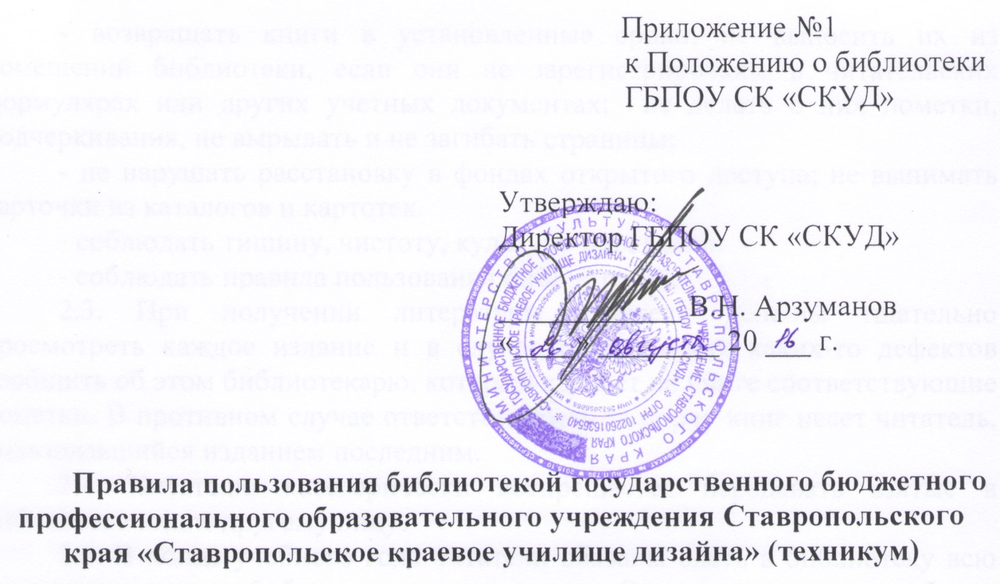

1. Общие положения
1.1. Правила пользования библиотекой государственного бюджетного профессионального образовательного учреждения Ставропольского края «Ставропольское краевое училище дизайна» (техникум) (далее – училище) регламентирует общий порядок организации обслуживания читателей училища, права и обязанности библиотеки и ее читателей.

2. Читатели, их права, обязанности и ответственность
2.1. Студенты (обучающиеся), преподаватели, сотрудники училища имеют право бесплатно пользоваться основными видами библиотечно-информационных услуг, предоставляемых библиотекой:
получать полную информацию о составе фондов библиотеки через систему каталогов и картотек и другие формы библиотечного информирования;
получать из фонда библиотеки для временного пользования в читальном зале или на абонементе любые издания, неопубликованные документы или их копии;
получать консультативную помощь в поиске и выборе источников информации;
продлевать сроки пользования документами и информацией в установленном порядке;
2.2. Читатели обязаны:
- бережно относиться к книгам и другим произведениям печати, электронным и видео изданиям (далее – книги), полученным из фондов библиотеки;
- возвращать книги в установленные сроки, не выносить их из помещений библиотеки, если они не зарегистрированы в читательских формулярах или других учетных документах; не делать в них пометки, подчеркивания, не вырывать и не загибать страницы;
- не нарушать расстановку в фондах открытого доступа; не вынимать карточки из каталогов и картотек.
- соблюдать тишину, чистоту, культуру поведения.
- соблюдать правила пользования библиотекой.
2.3. При получении литературы читатели должны тщательно просмотреть каждое издание и в случае обнаружения каких-то дефектов сообщить об этом библиотекарю, который сделает на книге соответствующие пометки. В противном случае ответственность за порчу книг несет читатель, пользовавшийся изданием последним.
2.4. Читателю категорически воспрещается передавать взятые в библиотеке книги другому лицу.
2.5. В конце учебного года читатели обязаны сдать в библиотеку всю имеющуюся у них библиотечную литературу. В начале каждого учебного года библиотека производит перерегистрацию читателей. Читателей, имеющих задолженность по библиотеке за предыдущий учебный год, в новом году книги не выдаются.
2.5. При отчислении (увольнении) из училища, оформлении академического отпуска, отпуска по уходу за ребенком читатели обязаны вернуть в библиотеку все числящиеся за ними издания.
2.6. Читатели обязаны соблюдать правила пользования библиотекой. Нарушившие их или причинившие библиотеке ущерб компенсируют его в размере, установленном правилами пользования библиотекой, а также несут иную ответственность в случаях, предусмотренных действующим законодательством.
2.7. Читатели, ответственные за утрату или повреждение изданий, обязаны заменить их такими же изданиями или копиями, признанными библиотекой равноценными, а при невозможности замены - возместить реальную рыночную стоимость путем добровольного взноса указанной суммы в кассу училища.

3. Права и обязанности библиотеки
3.1. Библиотека в своей деятельности обеспечивает реализацию вышеперечисленных прав читателей.
3.2. Библиотека обязана:
- информировать читателей о всех видах предоставляемых библиотекой услуг;
- обеспечить читателям возможность пользоваться всеми фондами библиотеки;
- популяризировать свои фонды и предоставляемые услуги, развивать и поощрять интерес к литературе;
- совершенствовать библиотечное и информационно-библиографическое обслуживание читателей, внедряя компьютеризацию и передовые технологии;
- обеспечивать высокую культуру обслуживания;
- оказывать помощь читателям в выборе необходимых документов;
- проводить устные консультации, предоставляя в их пользование каталоги, картотеки и иные формы информирования, организуя книжные выставки, библиографические обзоры, "Дни информации" и другие мероприятия;
- проводить занятия по основам информационно-библиографической культуры;
- осуществлять постоянный контроль за возвращением выданных документов в библиотеку, применяя штрафные санкции к читателям, не рассчитавшимся в установленные сроки;
- создавать и поддерживать в библиотеке комфортные условия для работы читателей;
- отчитываться в своей деятельности перед читателями в соответствии локальными актами училища.

4. Порядок записи читателей в библиотеку
4.1. Для записи в библиотеку читатель обязан предъявить документ, удостоверяющий личность (студент - студенческий билет). На этом основании библиотекарь заполняет читательский формуляр и другие учетные документы. Образец подписи читателя должен быть на корочке его читательского формуляра.
4.2. На студентов нового набора читательские формуляры могут заполняться на основании приказа о зачислении в училище.
4.3. При записи в библиотеку читатель должен ознакомиться с правилами пользования и подтвердить обязательство об их выполнении своей подписью в читательском формуляре.

5. Правила пользования абонементом
5.1. За каждый полученный на абонементе экземпляр издания читатель расписывается и ставит дату на книжном формуляре, который библиотекарь вкладывает в его читательский формуляр.
При возвращении литературы книжный формуляр вынимается из читательского формуляра и вкладывается в кармашек книги, формуляры являются документами, удостоверяющими факт выдачи и сдачи изданий.
5.2. Сроки пользования документами для различных категорий читателей и количество выдаваемых изданий на абонементе определяются дифференцированно:
- учебная литература выдается на учебный год в количестве, определяемом в соответствии с учебными планами и образовательными программами;
- научная литература выдается сроком до одного месяца и не более пяти экземпляров единовременно;
- художественная литература выдается в количестве не более трех экземпляров на срок до 30 дней;
- учебная литература, имеющаяся в библиотеке в ограниченном количестве, выдается студентам только в читальный зал, на уроки и на «ночной абонемент».
5.3. Читатели могут продлить срок пользования выданных изданий, если на них нет спроса со стороны других читателей.
5.4. Документы для использования на групповых занятиях выдаются на абонементе под расписку старосте группы или ведущему преподавателю и оформляются в регистрационном журнале или карточке формуляров книг, выданных на урок.
5.5. Не подлежат выдаче на дом: текущая периодика, словари, справочники, особо ценные издания, а также последний или единственный экземпляр издания, хранящегося в фонде.
5.6. При задержке читателем книг сверх установленного срока без уважительных на то причин библиотекарь обязан сделать замечание в письменной форме и предупредить читателя, что при повторных нарушениях он будет лишен права пользования библиотекой сроком до двух месяцев, а при злостном нарушении правил пользования до конца учебы.
5.7. Книги, возвращенные читателем в библиотеку, просматриваются библиотекарем, книжный формуляр вставляется в кармашек, книга расставляется на полку.
5.8. При выбытии из учебного заведения каждый студент, преподаватель или сотрудник должен получить в обходном листе отметку заведующей библиотеки о сдаче литературы, без чего отдел кадров не выдает документов, а бухгалтерия не производит окончательный расчет.
5.9. Работники, расторгающие трудовой договор, не позднее, чем за 3 дня до увольнения, обязаны вернуть в библиотеку все взятые библиотечные издания. В противном случае директор издает приказ о создании комиссии по установлению нанесенного ущерба. Комиссия составляет акт о нанесении материального ущерба. Материальный ущерб взыскивается в соответствии с требованиями трудового законодательства.

6. Правила пользования читальным залом
6.1. При заказе изданий в читальном зале читатели предъявляют студенческий билет или документ, удостоверяющий личность. При получении издания читатель расписывается в книжном формуляре.
6.2. Число документов и информационных материалов, выдаваемых в читальных залах, как правило, не ограничивается, за исключением документов повышенного спроса.
6.3. Издания, выдаваемые в читальном зале, могут быть забронированы за определенным читателем на определенный срок.
6.4. Энциклопедии, справочные издания, редкие и ценные книги, особо ценная литература выдаются только в читальном зале.
6.5. Не разрешается входить в читальный зал с личными и библиотечными книгами, журналами, газетами, вырезками из печатных изданий и другими печатными материалами, посещать библиотеку в верхней одежде, нарушать тишину и порядок в помещениях библиотеки, заходить без разрешения библиотекаря в служебные помещения и книгохранилище.
6.6. Выносить документы из читального зала без разрешения библиотекаря запрещено. За самовольный вынос литературы из читального зала библиотекарь обязан сделать замечание с отметкой в читательском формуляре. При повторном нарушении читатель лишается права пользования материалами читального зала на срок до трех месяцев.

Приложение №2
к Положению о библиотеки
ГБПОУ СК «СКУД»

ФОРМА

В библиотеку ГБПОУ СК «СКУД»
ЗАЯВКА
на приобретение учебной литературы

Преподаватель ___________________________________________________
просит приобрести следующие книжные издания:
№ п/п | Автор, название, год издания, издательство, наличие грифа | Специальность, дисциплина | Максимальное число студентов, изучающих дисциплину | Необходимое количество экземпляров
1 | 2 | 3 | 4 | 5

После приобретения заказанной литературы просим исключить из фонда библиотеки следующие устаревшие издания _________________________
_________________________________________________________________
«___» _________ 20 ___ г.
Преподаватель _______________________ /______________________/

Согласовано:
Заместитель директора по учебной работе __________ /_________/
«___» ________ 20__ г.

